九上化学期末专题训练
【碳和碳的氧化物】压轴题
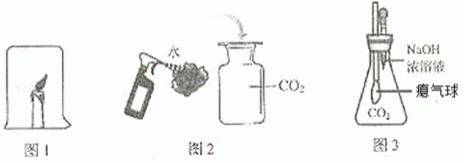
【一】化学课堂上学生探究了如图所示的几个实验：

（1）图1实验中，蜡烛熄灭的原因是蜡烛燃烧消耗氧气，产生二氧化碳，二氧化碳本身不燃烧也不支持燃烧。
（2）图2实验中，使紫色干花（用石蕊溶液浸泡过）变红的物质是H₂CO₃（填化学式）。
（3）图3实验中，滴入氢氧化钠浓溶液后，可观察到的实验现象是气球胀大，发生反应的化学方程式是CO₂+2NaOH=Na₂CO₃+H₂O。
【解析】
（1）燃烧条件是物质是可燃物、温度达到可燃物着火点以上、有氧气参与，图1实验中，蜡烛燃烧消耗氧气，产生二氧化碳，二氧化碳本身不燃烧也不支持燃烧，故蜡烛熄灭的原因是蜡烛燃烧消耗氧气，产生二氧化碳，二氧化碳本身不燃烧也不支持燃烧。
（2）二氧化碳不能使紫色干花变红色，二氧化碳和水反应生成碳酸，显酸性，能使紫色干花变红色，故图2实验中，使紫色干花（用石蕊溶液浸泡过）变红的物质是碳酸，化学式为H₂CO₃。
（3）二氧化碳和氢氧化钠反应生成碳酸钠和水，容器中压强小于外界，故图3实验中，滴入氢氧化钠浓溶液后，可观察到的实验现象是气球胀大，发生反应的化学方程式为CO₂+2NaOH=Na₂CO₃+H₂O。

【二】金刚石、石墨、C₆₀都是由碳元素形成的单质，它们的原子排列方式不同，导致它们在性质上存在着明显差异。
（1）请写出另一组由同种元素形成的不同单质O₂和O₃。
（2）石墨具有优良的导电性，常用作干电池的电极；
（3）硅是一种良好的半导体材料。工业上制粗硅的反应为：2C+SiO₂=高温=Si+2CO↑，该反应中SiO₂发生还原（填“氧化”或“还原”）反应。
【解析】
（1）氧气和臭氧属于由同种元素形成的不同单质，故填：O₂和O₃。
（2）石墨具有优良的导电性，常用作干电池的电极，故填：导电性；
（3）该反应中SiO₂失氧发生还原反应，故填：还原。

【三】“二氧化碳排放力争于2030年前达到峰值，努力争取2060年前实现碳中和。”这是中国应对全球气候问题作出的庄严承诺。请回答下列问题：
（1）控制CO₂的排放，目的是为减缓温室效应。加压水洗法可捕集CO₂，是因为压强增大时CO₂在水中的溶解度增大。
（2）写出日常生活中你能做到的一种“低碳”行为：随手关灯（合理即可）。
（3）利用天然气代替含硫煤做家庭燃料的优点是可以减少二氧化硫的排放。做饭时，若燃气灶的火焰呈现黄色或橙色，则需将灶具进风口调大（填“调大”或“调小”）即可恢复正常的淡蓝色火焰。
【【解析】
（1）控制CO2的排放，目的是为减缓温室效应。加压水洗法可捕集CO2，是因为压强增大时CO2在水中的溶解度增大；故填：温室；增大；
（2）“低碳”就是要降低大气中二氧化碳的含量，如节约用电、少开汽车、植树造林等；故填：随手关灯（合理即可）；
（3）利用天然气代替含硫煤做家庭燃料的优点是可以减少二氧化硫的排放。做饭时，若燃气灶的火焰呈现黄色或橙色，这是空气不足，燃气不充分燃烧造成的，则需将灶具进风口调大即可恢复正常的淡蓝色火焰；故填：二氧化硫；调大。

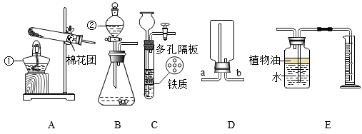
【四】下图所示是初中化学实验室制备气体的发生装置和收集装置，请根据题意回答下列问题：

（1）写出图中标号仪器①的名称 酒精灯 。
（2）若使用高锰酸钾制氧气，发生反应的化学方程式为2KMnO₄=△=K₂MnO₄+MnO₂+O₂↑，可选用的发生装置是A（填字母），如用E装置来测定制得氧气的体积，植物油上方的空气对实验结果无影响（填“有影响”或“无影响”）。
（3）实验室制取二氧化碳时，发生反应的化学方程式为CaCO₃+2HCl=CaCl₂+H₂O+CO₂↑，某同学为了能控制反应的发生和停止，选择C装置来制二氧化碳。小组同学讨论后发现此装置有一处错误需改正后才能进行实验，该错误是C装置中的多孔隔板不应该用铁质材料（其它合理答案均可）。改正后制得的二氧化碳如用D装置收集，应从b（填a或b）端通入。
【解析】
（1）根据图示信息，仪器①的名称是：酒精灯。
（2）高锰酸钾在加热的条件下生成锰酸钾、二氧化锰和氧气，反应的化学方程式为：2KMnO₄=△=K₂MnO₄+MnO₂+O₂↑；实验室用高锰酸钾制取氧气的反应物是固体，反应条件是加热，所以选用的发生装置是A装置。用E装置来测定制得氧气的体积，则排出水的体积便是生成氧气的体积，植物油上方的空气对实验结果无影响。
（3）实验室中常用大理石或石灰石与稀盐酸制取二氧化碳，大理石或石灰石的主要成分是碳酸钙，碳酸钙与盐酸反应生成氯化钙、水和二氧化碳，反应的化学方程式为：CaCO₃+2HCl=CaCl₂+H₂O+CO₂↑；C装置中用的是铁质多孔隔板，铁会与盐酸反应生成氯化亚铁和氢气，会使得制取的二氧化碳中含有氢气；二氧化碳的密度比空气大，用D装置收集二氧化碳，应该选择“短进长出”，使二氧化碳在集气瓶底部慢慢聚集，即气体应从b端通入。

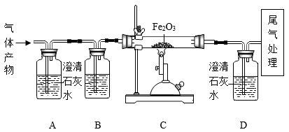
【五】某同学为探究碳在氧气中不完全燃烧的气体产物中，既可能有一氧化碳，又可能有二氧化碳，他设计了如图所示实验：

（1）装置A的作用是检验原气体产物中是否含有二氧化碳。
（2）实验过程中，观察到装置C中玻璃管里的红棕色粉末逐渐变黑，说明原气体产物中含有一氧化碳，反应的化学方程式是Fe₂O₃+3CO=2Fe+3CO₂ 。
（3）通过观察装置D中澄清石灰水变浑浊，也能验证原气体产物中一氧化碳的存在，则装置B中应选择的试剂是A 。
A．足量的氢氧化钠浓溶液 B．浓硫酸 C．水
（4）写出尾气处理的一种方法：将尾气点燃（或进行收集等）
【解析】
（1）装置A的作用就是检验混合气体中有二氧化碳的存在，因为二氧化碳会使澄清石灰水变浑浊；
（2）氧化铁和一氧化碳反应生成铁和二氧化碳，化学反应方程式为：Fe₂O₃+3CO=2Fe+3CO₂ ；
（3）通过观察装置D中澄清石灰水变浑浊，说明有二氧化碳产生，原气体是一氧化碳和二氧化碳的混合气体，除去一氧化碳中的二氧化碳，所以需要氢氧化钠与二氧化碳反应，生成碳酸钠和水，留下一氧化碳与氧化铁反应；
（4）如果反应不完全，尾气里面会有一氧化碳，不能直接排入空气，因一氧化碳有毒，所以需要将尾气点燃或进行收集等，禁止排入空气即可；

